TÝDENNÍ PLÁN

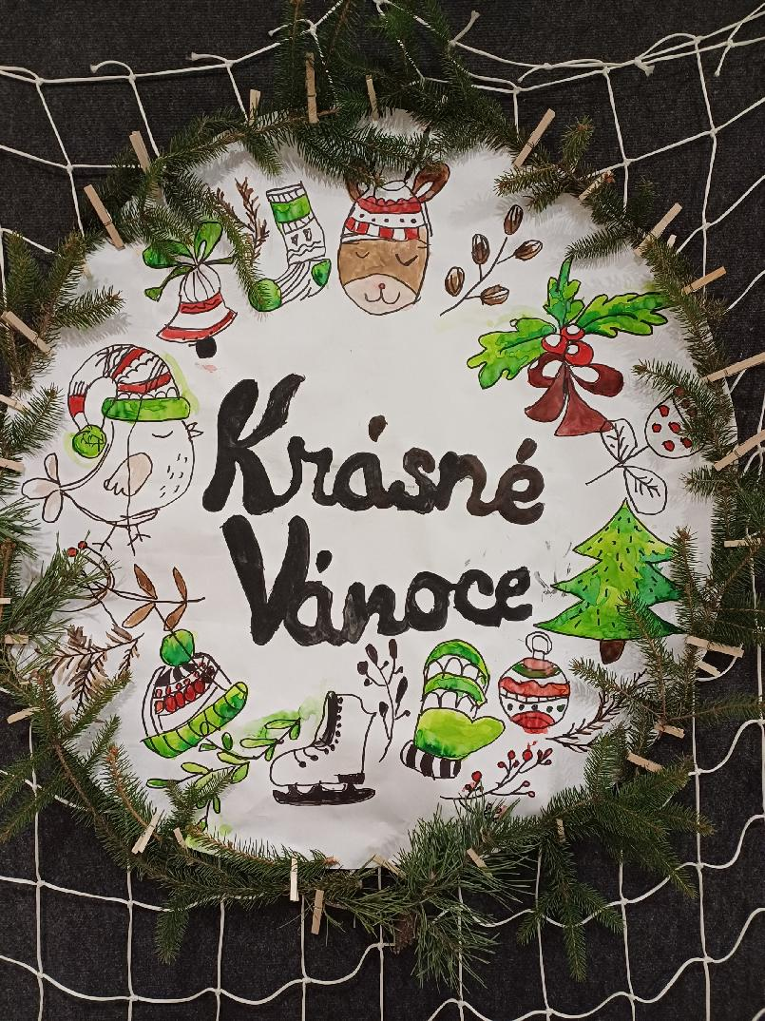
16.12.- 20.12.2024

Milí žáci,

minulý týden jste měli plno práce s přípravami na VÁNOČNÍ BESÍDKU, ale i tak jste nám někteří nakreslili krásnou LADOVSKOU ZIMU podle předlohy obrázků pana Josefa Lady. Také nám oddělení Sušenek vytvořilo moc milé a pěkné přání veselých Vánoc do šaten. ☺

A co nás čeká v tomto týdnu :

- budeme si povídat na téma VÁNOČNÍ SVÁTKY
- budete vyrábět VÁNOČNÍ PŘÁNÍČKA
- v pátek po obědě od 13.45 do 14.45 h vás čeká
VÁNOČNÍ DISKOTÉKA

Činnosti odpočinkové :
volné kreslení, hry se stavebnicemi, stolní hry, omalovánky, práce
s plastelínou, kuchyňka, kadeřnictví, autodráha, fotbálek, divadlo, četba
z knih a časopisů dle vlastního výběru

Hry :
Ostrovy, Hádej, co se změnilo v místnosti, Atomy

Výchovy :
výtvarná, pracovní – VÁNOČNÍ PŘÁNÍČKA
tělesná – pohybové hry ve školní družině, VÁNOČNÍ DISKOTÉKA

Příprava :
pexeso, puzzle

Krásné Vánoce přejí

Vaše paní vychovatelky ☺

